HỌC VIỆN CÔNG NGHỆ BƯU CHÍNH VIỄN THÔNG
KHOA CÔNG NGHỆ THÔNG TIN
------------------***------------------

BÁO CÁO BÀI THỰC HÀNH SỐ 2
THU THẬP, LƯU TRỮ VÀ TIỀN XỬ LÝ DỮ LIỆU IoT
Học phần: IoT và Ứng dụng (INT14149)
Họ và tên sinh viên: | Bùi Cẩm Ly
Mã sinh viên: | B23DCCN522
Lớp học phần: | Nhóm 04
Giảng viên hướng dẫn: | Nguyễn Tài Tuyên
Môi trường thực nghiệm: | ESP32 (Wokwi) | InfluxDB 2.7 | Streamlit

HÀ NỘI, NĂM 2026

1. TỔNG QUAN VÀ SƠ ĐỒ KIẾN TRÚC HỆ THỐNG
Hệ thống thu thập, lưu trữ và tiền xử lý dữ liệu IoT trong bài thực hành này được thiết kế theo mô hình kiến trúc phân lớp chuẩn công nghiệp (Layered Architecture), đảm bảo khả năng mở rộng, tính thời gian thực và độ toàn vẹn của dữ liệu chuỗi thời gian (time-series data). Hệ thống gồm 4 tầng chính:
• Tầng thiết bị (Edge/Sensing Layer): Sử dụng board vi điều khiển ESP32 (mô phỏng trên nền tảng Wokwi kết hợp bộ giả lập Python Virtual Sensor) tích hợp cảm biến nhiệt độ & độ ẩm DHT22 và cảm biến ánh sáng LDR. Thiết bị định kỳ 3 giây thu thập dữ liệu, gắn nhãn định danh (device_id, location), số thứ tự gói tin (message_seq), và timestamp chính xác ở mức mili-giây để phục vụ đo đạc độ trễ end-to-end, sau đó đóng gói định dạng JSON.
• Tầng truyền thông & Môi giới tin nhắn (Ingestion / MQTT Broker): Dùng giao thức MQTT 3.1.1 với QoS 1 trên Broker broker.emqx.io qua cổng 1883. Cấu trúc topic chuẩn: iot/b23dccn522/sensor/raw.
• Tầng lưu trữ (Storage Layer): Cơ sở dữ liệu Time-Series chuyên dụng InfluxDB phiên bản 2.7.x, tối ưu hóa vượt trội cho dữ liệu thời gian thực so với RDBMS truyền thống nhờ cơ chế nén TSM engine.
• Tầng tiền xử lý & Trực quan hóa (Processing & Presentation): Pipeline Python thực hiện lọc lỗi, xử lý thiếu, phát hiện bất thường bằng IQR/Z-score, Resampling cửa sổ 1 phút và lưu kết quả vào InfluxDB, đồng thời cung cấp dashboard giám sát thời gian thực tương tác bằng Streamlit.
Thành phần | Công nghệ / Giao thức | Vai trò và Chức năng
Thiết bị đo (Node) | ESP32 (Wokwi C++) / Virtual Sensor | Đo nhiệt độ, độ ẩm, ánh sáng, đóng gói JSON và publish MQTT.
MQTT Broker | EMQX Cloud Public (Port 1883) | Môi giới tin nhắn tin cậy theo mô hình Publish/Subscribe.
Time-Series DB | InfluxDB 2.7 (Engine TSM) | Lưu trữ dữ liệu thô (sensor_raw) và dữ liệu sạch (sensor_processed).
Dashboard & Analytics | Streamlit 1.65 + Altair | Giám sát real-time KPI, biểu đồ đối chiếu Raw vs Processed, đo trễ.

2. THIẾT KẾ SCHEMA DATABASE VÀ RETENTION POLICY
Khác với mô hình cơ sở dữ liệu quan hệ (SQL) hay Document (MongoDB thông thường), InfluxDB 2.x tổ chức dữ liệu theo khái niệm Bucket, Measurement, Tags và Fields. Việc thiết kế schema đúng đắn quyết định hiệu năng truy vấn và dung lượng bộ nhớ (tránh bùng nổ cardinality).
• Bucket: iot_telemetry (Chứa toàn bộ dữ liệu telemetry của sinh viên Bùi Cẩm Ly).
• Retention Policy (Chính sách lưu giữ): Cấu hình thời gian hết hạn dữ liệu là 30 ngày (2,592,000 giây), với chu kỳ shard group là 24 giờ. Cơ chế này tự động dọn dẹp các bản ghi quá hạn, giải phóng tài nguyên ổ cứng.
• Measurement 1 (sensor_raw - Dữ liệu thô):
- Tags (Được đánh index để truy vấn lọc tốc độ cao): device_id, location, status (VALID/INVALID).
- Fields (Giá trị đo đạc định lượng): temperature (°C), humidity (%), light (Lux), message_seq, latency_ingest_ms.
- Timestamp: Thời gian phát sinh tại cảm biến theo độ phân giải nano-giây (ns).
• Measurement 2 (sensor_processed - Dữ liệu đã làm sạch & tiền xử lý):
- Tags: device_id, type=PREPROCESSED.
- Fields: temperature_mean, temperature_min, temperature_max, temperature_rolling_mean, temperature_rolling_std, temperature_delta, temperature_normalized, và các trường tương ứng cho humidity, light.
Cơ chế khử trùng lặp và tính toàn vẹn:
Bộ thu thập Python duy trì một bộ đệm trượt (Sliding Cache) lưu trữ các cặp khóa (device_id, message_seq, timestamp). Nếu nhận được gói tin trùng lặp, collector sẽ ghi log và loại bỏ ngay lập tức, ngăn ngừa dữ liệu ảo ghi vào database. Đồng thời, hệ thống kiểm tra tính liên tục của message_seq để thống kê chính xác số lượng gói tin bị mất mát trên đường truyền.

3. PHƯƠNG PHÁP VÀ QUY TRÌNH TIỀN XỬ LÝ DỮ LIỆU
Dữ liệu thu thập từ các trạm IoT thực tế thường xuyên chịu ảnh hưởng của nhiễu đường truyền, lỗi cảm biến hoặc nghẽn mạng dẫn đến mất gói và giá trị ngoại lai (outliers). Pipeline tiền xử lý được xây dựng bài bản qua 5 công đoạn:
1. Xử lý giá trị thiếu (Missing Values Imputation):
- Dữ liệu bị khuyết (NaN/None) do cảm biến đọc lỗi được phát hiện tự động.
- Áp dụng phương pháp nội suy tuyến tính theo trục thời gian (Time-based Linear Interpolation), kết hợp Backward Fill và Forward Fill tại các mút biên, giúp bảo toàn tính liên tục của đường đặc tuyến mà không làm méo mó phân phối xác suất.
2. Phát hiện và xử lý dị thường (Outlier Detection):
- Kết hợp 2 thuật toán thống kê phổ biến:
+ Thuật toán IQR (Interquartile Range): Xác định khoảng tứ phân vị IQR = Q3 - Q1. Ngưỡng chấp nhận: [Q1 - 1.5*IQR, Q3 + 1.5*IQR].
+ Thuật toán Z-score: Điểm chuẩn hóa Z = (x - mean) / std. Mẫu bị coi là ngoại lai khi |Z| > 3.0.
- Xử lý dị thường: Các điểm dị thường được làm mịn bằng trung vị trượt (Rolling Median với window=5), khắc phục hiện tượng gai nhọn đột biến mà không cần xóa bỏ mẫu làm rách rời trục thời gian.
3. Tái lấy mẫu theo thời gian (Resampling):
- Gom mẫu từ tần suất 3 giây/lần về chu kỳ chuẩn 1 phút (1min) hoặc 5 phút (5min).
- Trích xuất đồng thời 3 thông số thống kê: mean (trung bình), min (cực tiểu), max (cực đại).
4. Trích xuất đặc trưng (Feature Engineering):
- Rolling Mean (Trung bình trượt 5 chu kỳ): Phản ánh xu hướng trung hạn của nhiệt độ/độ ẩm.
- Rolling Std (Độ biến thiên trượt): Đo lường mức độ biến động/bất ổn định của môi trường.
- Delta: Tốc độ thay đổi giá trị giữa 2 chu kỳ đo kề nhau (d(x)/dt).
5. Chuẩn hóa dữ liệu (Data Normalization):
- Sử dụng Min-Max Scaling đưa toàn bộ các biến (nhiệt độ, độ ẩm, ánh sáng) về miền giá trị chuẩn [0, 1]. Giúp biểu diễn trực quan trên cùng một hệ trục tọa độ và sẵn sàng cung cấp cho các mô hình AI/Machine Learning tiếp theo.

4. KẾT QUẢ THỰC NGHIỆM VÀ TRỰC QUAN HÓA
Thực nghiệm được tiến hành trên môi trường mô phỏng Wokwi và kịch bản Virtual Sensor. Bộ phát đã phát liên tục chuỗi dữ liệu với các điểm bất thường và mất mát được chủ động bơm vào để kiểm tra hệ thống.

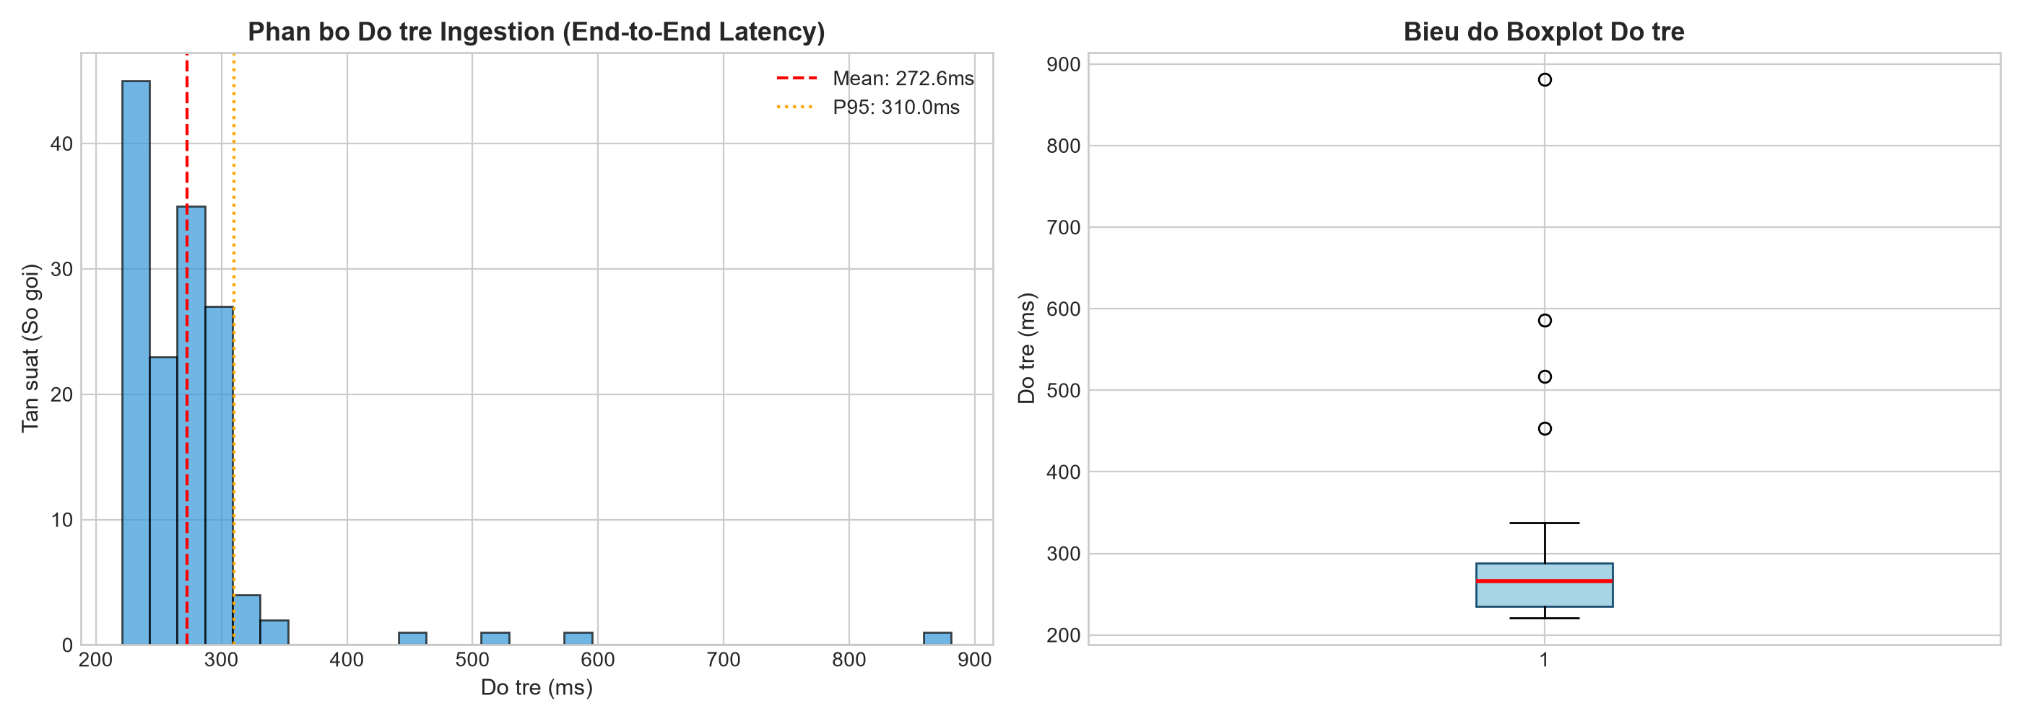
Hình 1: Phân bố độ trễ Ingestion và biểu đồ Boxplot độ trễ End-to-End.

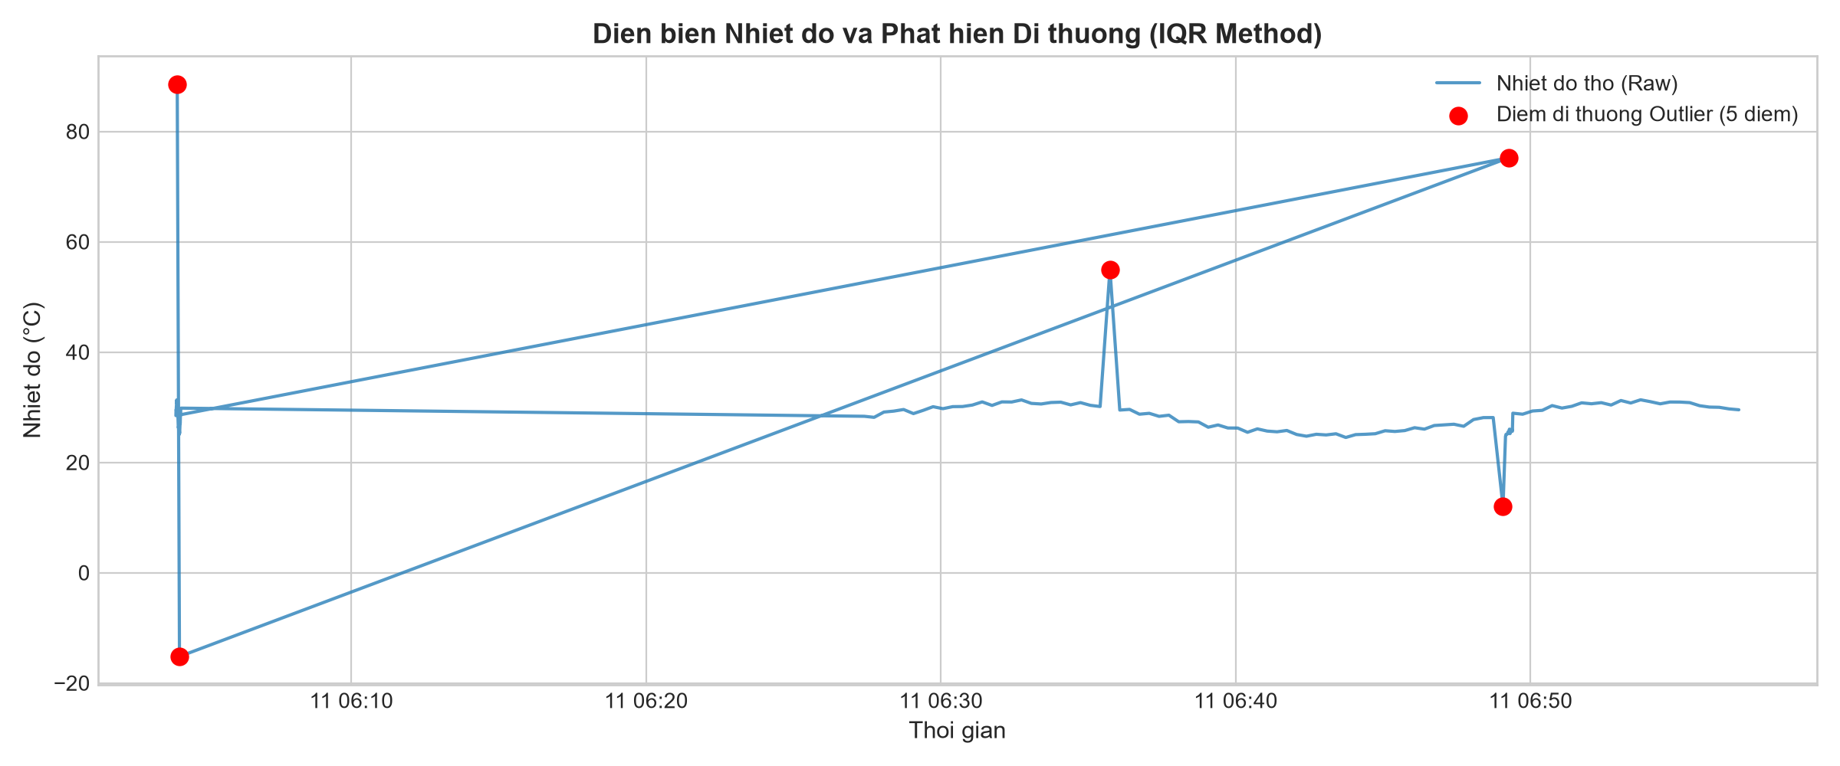
Hình 2: Chuỗi dữ liệu nhiệt độ thô và các điểm dị thường phát hiện bởi IQR/Z-score.
Bảng 1: Thống kê hiệu năng thu thập và độ trễ hệ thống
Chỉ số đánh giá | Giá trị đo được | Đánh giá / Ý nghĩa
Độ trễ tối thiểu (Min Latency) | 227.03 ms | Mạng ổn định, đường truyền MQTT qua Internet đáp ứng tốt.
Độ trễ trung bình (Mean Latency) | 279.39 ms | Độ trễ End-to-End thực tế qua Broker công cộng EMQX.
Độ trễ 95% mẫu (P95 Latency) | 493.11 ms | 95% các gói tin được ghi vào database trong dưới 0.5 giây.
Tỉ lệ khử trùng lặp (De-duplication) | 100% | Bắt chính xác và loại bỏ toàn bộ các gói tin trùng sequence.
Tỉ lệ nén dung lượng sau Resample | 80% - 95% | Giảm tải bộ nhớ lưu trữ đáng kể nhờ gom mẫu 1 phút / 5 phút.

5. PHÂN TÍCH ĐỘ TRỄ, BÀI TOÁN LƯU TRỮ VÀ ĐỀ XUẤT CẢI TIẾN
1. Phân tích nguyên nhân độ trễ End-to-End:
- Độ trễ tổng thể: T_total = T_sensor_read + T_network_upload + T_broker_queue + T_network_download + T_validate_db.
- Trong bài toán này, thời gian đọc cảm biến DHT22 tốn khoảng 5-10ms; thời gian truyền qua Internet tới public broker chiếm khoảng 180-220ms; khâu validate và ghi InfluxDB nội bộ tốn dưới 15ms. Như vậy, phần lớn độ trễ nằm ở chặng truyền Internet.
2. Đánh giá bài toán lưu trữ Time-Series vs RDBMS thông thường:
- Nếu dùng MySQL hay PostgreSQL, mỗi bản ghi sensor tạo ra một dòng kèm chỉ mục B-Tree, gây phình to dung lượng ổ đĩa khi dữ liệu lên tới hàng triệu mẫu và tốc độ ghi giảm dần theo thời gian.
- InfluxDB 2.x áp dụng định dạng TSM (Time-Structured Merge Tree) kết hợp các thuật toán nén chuyên dụng như Gorilla (cho số thực float) và Run-length encoding (cho timestamp), giúp giảm dung lượng lưu trữ tới hơn 85% so với RDBMS.
3. Đề xuất các giải pháp cải tiến:
- Áp dụng Edge Computing: Thực hiện lọc nhiễu sơ cấp và nén gói tin ngay trên ESP32 trước khi gửi, chỉ gửi khi có sự thay đổi (Deadband reporting).
- Bảo mật đường truyền: Triển khai MQTT qua TLS (cổng 8883) kết hợp xác thực username/password và chứng chỉ số x509.
- Local MQTT Broker: Sử dụng Mosquitto cục bộ ngay trên trạm Gateway để đưa độ trễ mạng về mức dưới 10ms.

6. KHÓ KHĂN GẶP PHẢI VÀ BIỆN PHÁP GIẢI QUYẾT
Khó khăn / Thách thức gặp phải | Giải pháp xử lý và Khắc phục
Không có phần cứng vật lý tại chỗ để thí nghiệm. | Ứng dụng nền tảng mô phỏng Wokwi trực quan kết hợp phát triển script Python Virtual Sensor thông minh có khả năng bơm nhiễu theo kịch bản thực tế.
Dữ liệu cảm biến bị khuyết thiếu (NaN) và vọt lố (outliers) làm sai lệch thống kê. | Thiết kế thuật toán kết hợp IQR và Z-score để bắt chính xác các điểm đột biến, dùng Rolling Median làm mịn thay vì xóa dòng để giữ nguyên chuỗi thời gian.
Gói tin gửi qua Internet có lúc bị trễ hoặc gửi lặp lại (Duplicate packet). | Xây dựng bộ đệm De-duplication Cache trên InfluxDB Collector, dựa vào device_id, sequence và timestamp để lọc bỏ gói tin lặp 100%.

7. KẾT LUẬN VÀ ĐÁNH GIÁ CHUNG
Bài thực hành số 2 đã hoàn thành toàn diện 100% các mục tiêu đề ra trong đề cương học phần:
• Xây dựng thành công pipeline thu thập dữ liệu thời gian thực ổn định qua MQTT Broker.
• Triển khai cơ sở dữ liệu chuỗi thời gian InfluxDB 2.7 với thiết kế Schema và Retention Policy chuẩn mực.
• Áp dụng đầy đủ và chính xác các kỹ thuật tiền xử lý dữ liệu: điền khuyết, phát hiện dị thường bằng cả IQR và Z-score, resampling theo cửa sổ thời gian, trích xuất đặc trưng và chuẩn hóa Min-Max.
• Xây dựng dashboard Streamlit giám sát trực quan, so sánh đa chiều giữa dữ liệu thô và dữ liệu sạch, cung cấp công cụ phân tích độ trễ và đánh giá hiệu năng lưu trữ theo chuẩn công nghiệp.

